OPEN KEBAB

Programme
- Samedi 27 juin :
- 14h : montage expo / buffet
- 17h : Expo
Installation de l’espace de démonstration oral et espace exposition (3h)
- Présentation de ZINC et de son espace public numérique (5’)
- Présentation (projection) des projets de diplôme des étudiants de DSAA (5’x10)
- ORDRE DE PASSAGE
- 1. Floriane : Seeds
- 2. Marie : Smelly Project
- 3. Agathe : MACMUC (Matériel Analytique Concret pour MUsique Concrète)
- 4. Mélanie : La Boite à Gestes
- 5. Laurie : Portraits chinois pour les Tiers-Lieux
- 6. Julien : Athléta'Graphie
- 7. Alex : Ooonomatopée / TRIPTIK
- 8. Elisa : letter painters' heritage
- 9. Anne-So : Le Falbalab
- 10. Alizée : Cooking graphic lab
- 19h : ouverture du buffet / atelier d'Alizée
- 22h : fin des festivités et rangement!

Buffet/Atelier
prix libre ? alcool ?

Aménagements & matériels
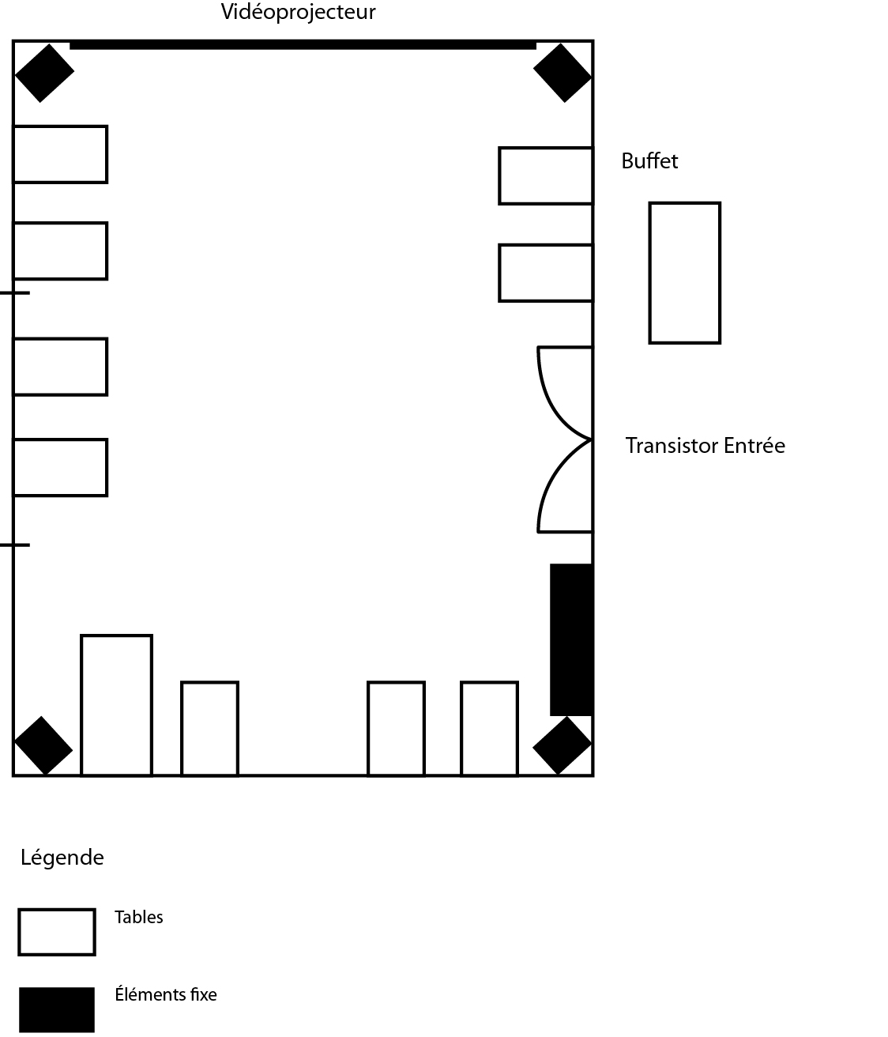

à acheter
- rouleau de papier blanc (pour couvrir mur+table)
- fils
- crochets
- carton gris

à prévoir
- casque audio pour les projets à son
- scotch
- fil à étendre
- pinces
- épingles
Le Zinc peut éventuellement dépanner des ordinateurs fixes mais il faut prévenir à l'avance !
ZINC mise à disposition
- Un vidéo-projecteur (avec un bon mur blanc de projection)
- Un micro (pour que chacun soit audible pendant sa présentation).
- Des tables bien éclairées pour y exposer le travail conduit par les 11 étudiants ( 1,5 m2 / personne);
- 2x Grande tables (buffet extérieur)
- Multiprise
- casque audio pour les projets à son

Projets

nom de l'élève / nom du projet
- matériels et aménagements nécessaires (pensé a tout ! sous quel forme votre projet sera rendue, queles tables grande petites? / mures / chèse / painces / scotsh / patte à fixe etc.)
- Il faudra également séparer les besoins que vous pouvez fournir (DSAA) de ce de ZINC
- Un Vidéo projecteur unique sera mise à disposition pour un slide de vos projet (si vous en avez besoin de suplémentaire sur votre table préciser le à ZINC.

Julien : Athléta'Graphie
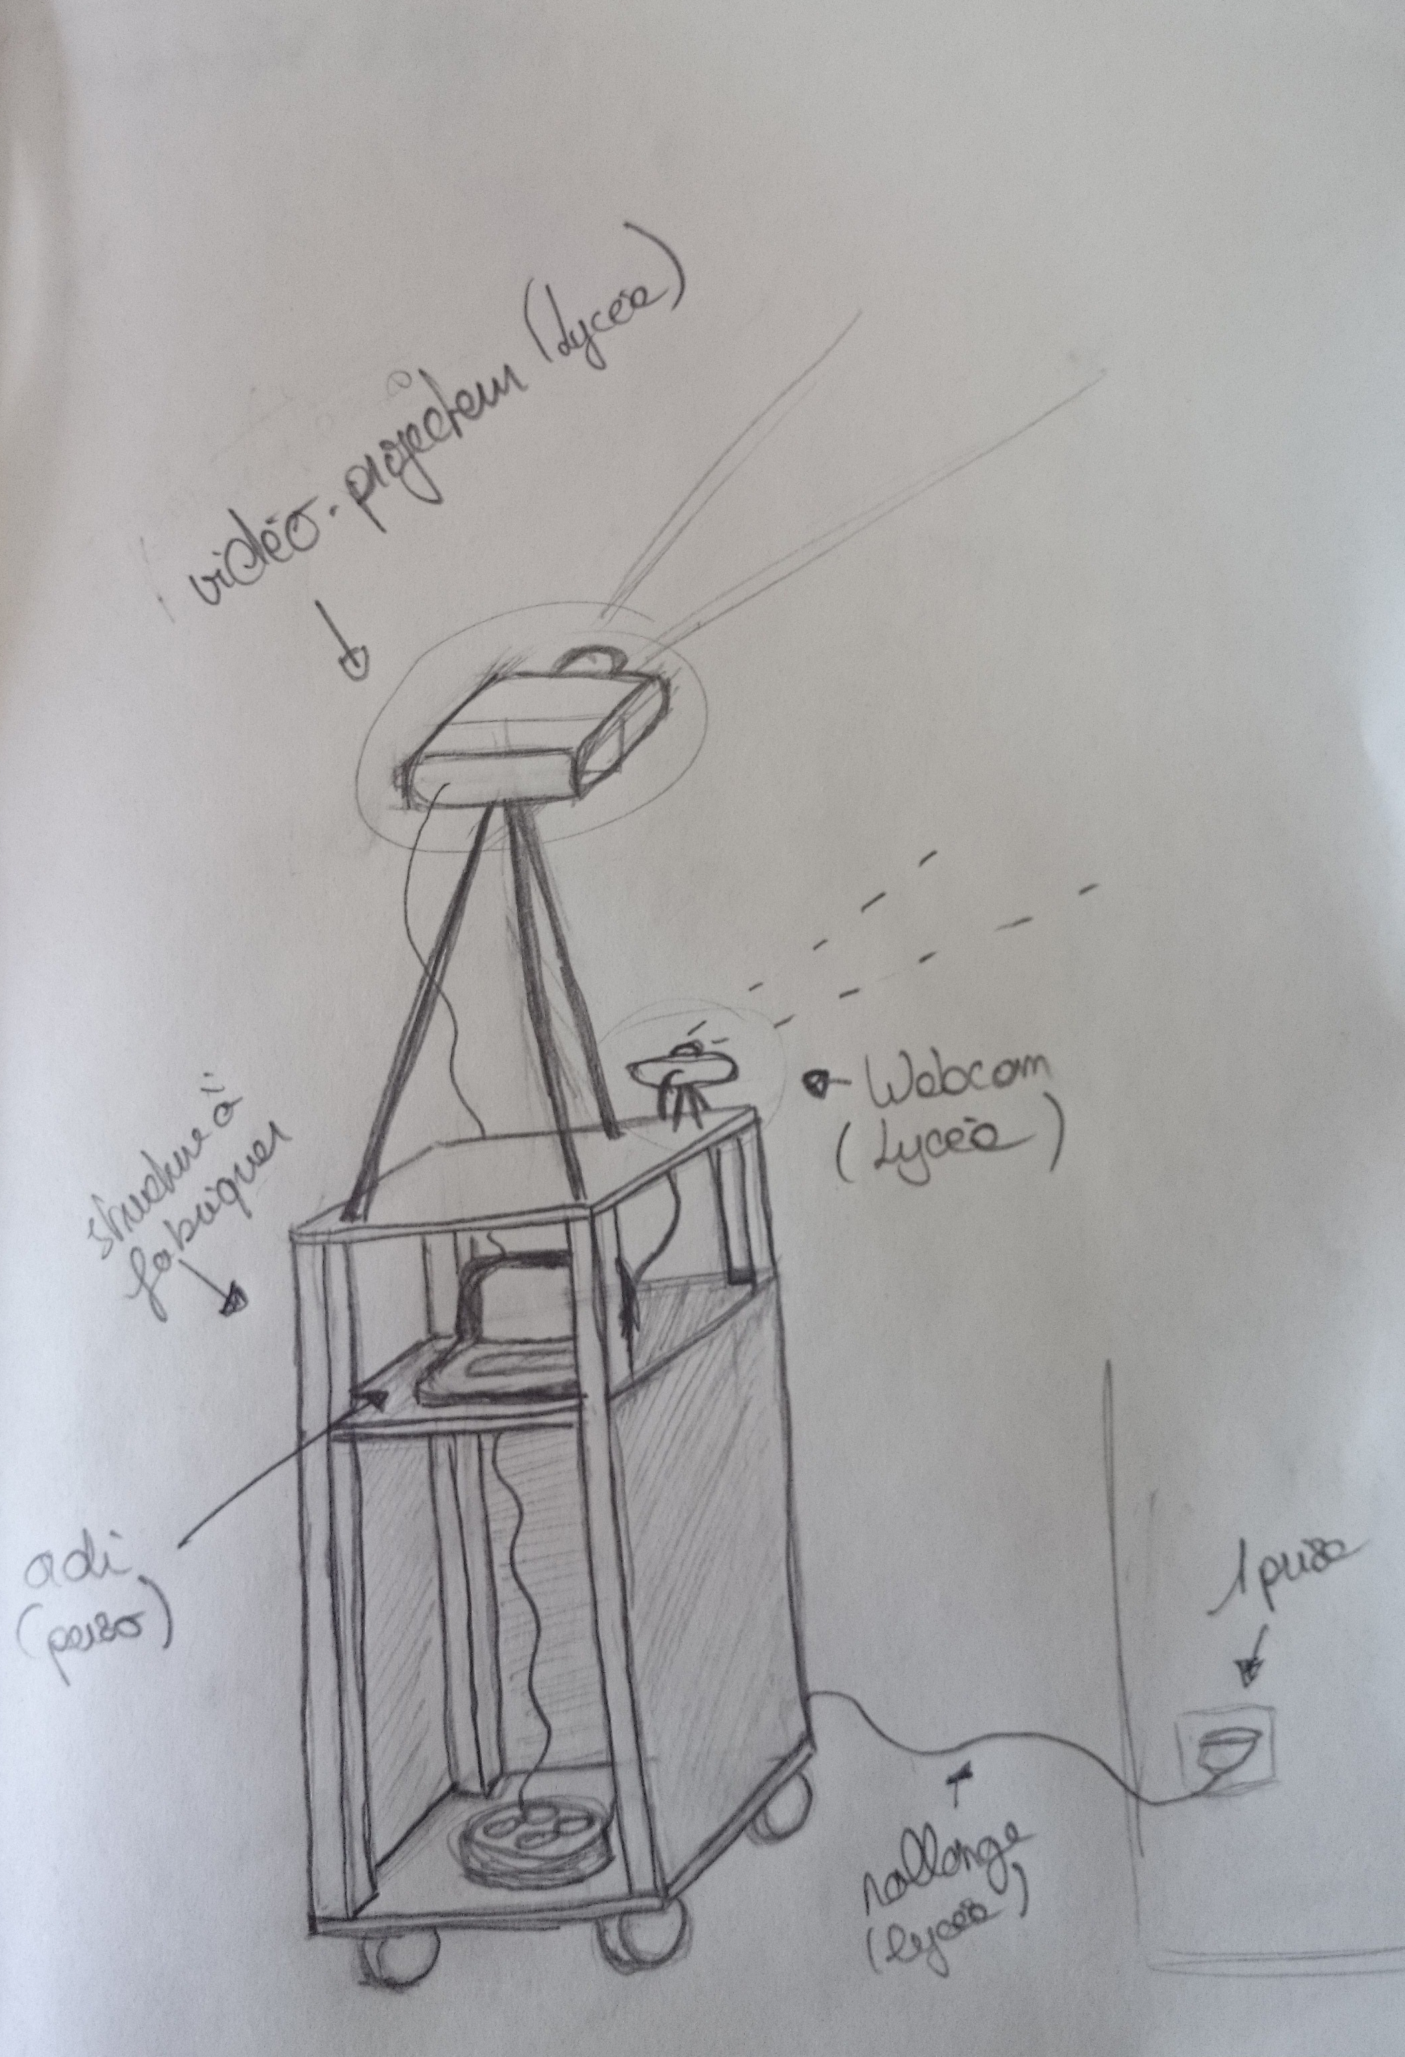
Projection en extérieur si possible
- vidéo-projecteur + adapteur Mac VGA (lycée)
- caméra/webcam (lycée)
- ordinateur (perso)
- ballon (perso)
- rallonge électrique dans le cas d'une présentation à l'extérieure (Lycée, Zinc ?)
- suports visuels ? Possibilité d'accrocher au mur ?

Anneso : Le Falbalab
- Rétro-projecteur
- cable alimentation
- ordinateur + écran
- présence d'un mur pour projection + accrochage d'éléments visuels
- choix du coin le plus sombre de la pièce si possible
- table plutôt grande (plein de dispositifs à installer)
- ça peut être cool de pouvoir tourner autour (ou pas) vu que sa sera un genre de laboratoire... a voir

Alexandre : Ooonomatopée / TRIPTIK
- Vidéo-projecteur
- cable alimentation
- ordinateur + écran
- Tablette
- makey makey pince crocro et tout
- accrochage d'éléments visuels
- table
- … wip

Laurie : Tiers-Lieux et workers
- ordinateur (du zinc de préférence) : vidéos
- accrochage : infographie Tiers-Lieux
- table : rapport de stage / support éditorial
- “fil à linge” : accrochage des supports visuels produit pnd l'atelier
- une prise

Mélanie : La Boite à Gestes
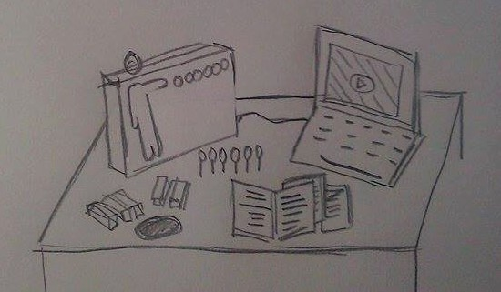
- Ordinateur (perso ou ZINC) avec ARDUINO & PROCESSING
- 1 prise
- table (petite)
- Espace d'accroche pour éléments visuels (carton gris?)
- boite en bois - tampons - encre (PERSO) + ARDUINO - PROCESSING à l'intérieur (ST EX)

Elisa - Letter painter's heritage
- tablette (petite) - le seul truc dont j'ai absolument besoin
- Des trucs pour accrocher (carton, pinces, punaise, crochets, du fil un peu épais qu'on puisse tendre...) j'ai des photos a accrocher, donc soit je les fait pendre soit j'ai un peu d'espace sur un mur..
- Une table de taille moyenne
- 1 prise électrique a proximité, pour tablette si besoin.

Marie : Smelly Project
- 1 Ordinateur (perso ou ZINC ?)OU Tablette + CLAVIER (perso ou lycée) + câble d'alim (pour demo d'utilisation de ma typo)
- 1 Écran avec possibilité d'y brancher une clé USB + câble d'alim (pour VIDEO smellwalk)
- 2 prises électriques (ou 1 si pas d'écran avec port USB, car tout ira sur l'ordi)
- Panneau pour accrocher photos + pinces / Patafix selon le type de support
- Table (grande c'est mieux, mais sinon, petite ) (pour trucs 3D, specimens de la typo ...)

Floriane : Seeds
- Un ordi (de préférence pas perso), avec écran clavier souris etc...
- donc une table
- De quoi accrocher ou présenter des visus (table ? panneaux ?) je peux faire un gros livret (pince) au pire mais ça serait bien que deux trois trucs soient présentés..

Agathe : MACMUC (Matériel Analytique Concret pour MUsique Concrète)
- Un ordi (de préférence pas perso) pour faire tourner vidéo avec casque audio
- prise électrique
- une table
- De quoi accrocher des visus (panneaux carton gris)

